Nauczyciel: mgr inż. Marek Zborowski
Przedmiot: Przygotowanie dań (8 h/ tydzień)
Data: 29.10.2020 (4 h)
Temat: Przygotowanie potraw z jaj gotowanych
Kontakt: n.m.zborowski@ptz.edu.pl
W ramach zajęć:
- Przygotuj jajko w koszulce (jajko poszetowe) według receptury: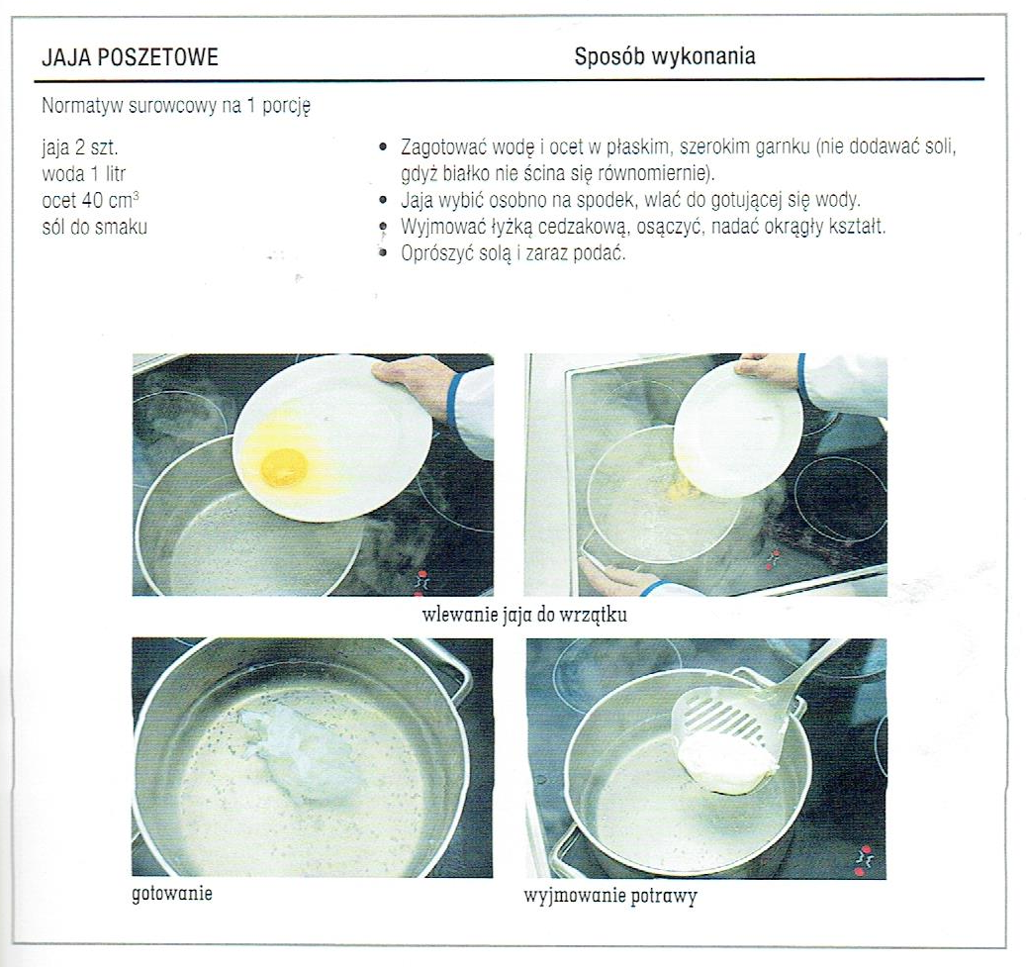
Konarzewska M.; Technologia gastronomiczna z towaroznawstwem; Przygotowanie i wydawanie dań. WSiP, Warszawa 2019

Po przygotowaniu jajka przełóż je na talerz i delikatnie przetnij aby sprawdzić czy żółtko pozostało płynne. Przygotuj małą karteczkę i imieniem i nazwiskiem, ustaw ją obok talerzyka, a następnie zrób zdjęcie i prześlij na powyższy adres mailowy.
- przygotuj 1 recepturę na potrawę z wykorzystaniem jaj gotowanych. Możesz posiłkować się literaturą, Internetem oraz innymi wiarygodnymi źródłami.
Przepis powinien zostać przygotowany według poniższego schematu:
- Nazwa potrawy;
- Liczba porcji (proszę przeliczyć składniki na 11 osób- po powrocie do szkoły będziemy przygotowywać niektóre potrawy z tych receptur);
- Składniki;
- Przyprawy;
- Sposób przygotowania (szczegółowo i krok po kroku);
- Sposób podania;
- Propozycja dekoracji (co można wykorzystać do dekoracji);
Wykonanie zadania praktycznego nie wymaga wychodzenia z domu. W przypadku braku octu wykorzystaj sok cytrynowy. Powodzenia!
Zadania podlegają ocenie. Zdjęcia, pliki w formacie PDF, Word lub skany prześlij na adres mailowy do dnia 29.10.2020 godz. 18.00

